**SGOMBRO RIPIENO**

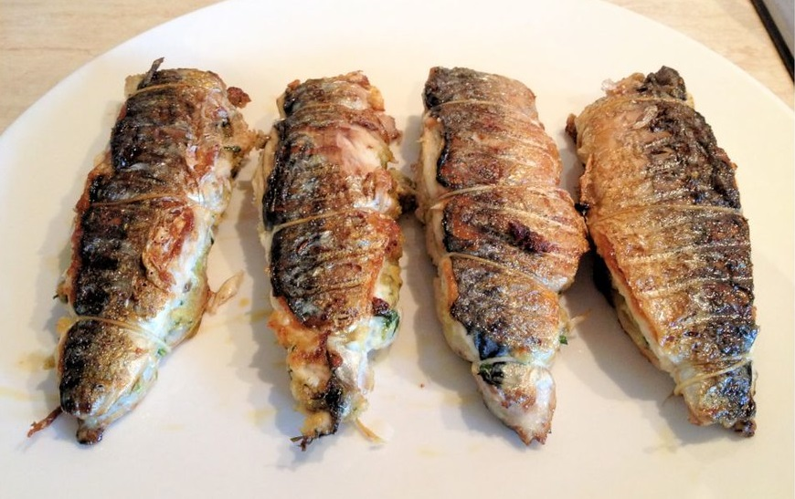**INGREDIENTI**

* 4 sgombri
* Pangrattato
* 1 limone
* Capperi
* Aglio
* Pomodori secchi sottolio
* Prezzemolo
* Olio evo
* Sale, pepe
* Vino bianco
* 16 fette di prosciutto crudo

**PREPARAZIONE**

Preparate il barbecue per una cottura indiretta.

Sfilettare gli sgombri partendo con un'incisione sotto la testa e facendo passare la lama di un coltello

affilato sulla lisca centrale arrivando fino alla coda, staccare il filetto e ripetere dall'altra parte.

Il coltello deve essere affilatissimo perché essendo ricca di grassi la carne non è molto compatta e si rovina

facilmente.

Dopo aver preparato i filetti togliere con una pinzetta i pezzettini di lische che sono rimaste attaccate al centro, sono facilmente individuabili passando un dito sulla parte centrale del filetto.

Preparare il ripieno, tritare assieme capperi, prezzemolo, aglio e la scorza del limone, aggiungere il pangrattato, l'olio, il vino bianco, il succo di mezzo limone e i pomodorini secchi tagliati a tocchetti fino ad ottenere un composto morbido facilmente spalmabile.

Stendere il composto sulla parte interna di un filetto e ricoprire con l'altra metà.

Avvolgere ogni filetto ricomposto in 2 fette di prosciutto.

Posizionarli sulla griglia ben calda e girare dopo 5 minuti in modo tale che il prosciutto diventi croccante.

Sistemare su un piatto da portata e servire ben caldo.